Víme jak zachránit miliardy korun a nabízíme státu pomoc

Otevřený dopis Petru Nečasovi, Karolíně Peake a Karlu Schwarzenbergovi

v Praze, 13. prosince 2011
Vážený pane předsedo vlády,
vážená paní místopředsedkyně vlády,
vážený pane místopředsedo vlády,

obracíme se na Vás s nabídkou pomoci v záležitosti hrozící arbitráže s firmou Bauhaus a možných podobných sporů v budoucnu. Bauhaus hrozí žalobou na český stát z důvodu své investice v Brně-Ivanovicích, kde postavil prodejnu na základě certifikátu autorizovaného inspektora. Městský soud v Praze však v září 2011uvalil předběžné opatření [1], jehož praktickým důsledkem je nemožnost prodejnu zkolaudovat. Soud může následně certifikát dokonce zrušit.
Důvodem soudního přezkumu certifikátu je fakt, že autorizovaný inspektor neoslovil před vyhotovením certifikátu vlastníky dotčených sousedních nemovitostí – a hrubě tak porušil stavební zákon. Vzhledem k nedostatkům, které zmíněný zákon z roku 2006 v paragrafech o zkráceném stavebním řízení obsahuje, se nemohou státní orgány účinně bránit porušování zákona stavebními inspektory.
Avizovaná arbitráž tedy není nereálná. Domníváme se však, že dobře připravená obhajoba zachrání státu nemalé peníze. Bauhaus totiž avizuje, že bude požadovat až 2 miliardy korun. Poškození vlastníci nemovitostí a nevládní organizace zdokumentovali četná porušení zákona ze strany firmy Bauhaus, najatých developerů i autorizovaného inspektora: od nedodržení limitů prodejní plochy v územním plánu [2], přes navezení zboží do nezkolaudované budovy [3] až po nelegální vztyčení osvětlení budovy i parkoviště [4]. A samozřejmě také samotné porušení stavebního zákon obejitím vlastníků sousedních nemovitostí.
Jsme připraveni poskytnout součinnost úřadům v případě, že Bauhaus splní své hrozby a bude stát žalovat. Zároveň jsme si vědomi, že podobné žaloby mohou hrozit i v budoucnu, a je tedy třeba co nejdříve změnit stavební zákon tak, aby utajené a protizákonné vydání stavebních certifikátů dále nebylo možné. Na tuto potřebu upozorňujeme Ministerstvo pro místní rozvoj ČR již dlouho a jsme připraveni spolupracovat na nové legislativní úpravě.
Na závěr bychom rádi upozornili, že případ Bauhausu v Brně-Ivanovicích je jedním z mnoha kdy se díky účasti občanských sdružení ve správních řízeních podařilo odhalit a zdokumentovat porušování zákonů a vyhlášek ze strany developerů. Ukazuje se tak, že občané a občanky jsou často jedinou pojistkou důsledného vymáhání českých zákonů a boje proti korupci. Proto doufáme, že Vy i Vláda ČR budete prosazovat zachování a prohlubování práv občanů, občanek a jejich sdružení účastnit se v rozhodování, která se dotýkají místních lidí, ale také veřejného zájmu.
Těšíme na spolupráci a za ekologické organizace jsme s pozdravem
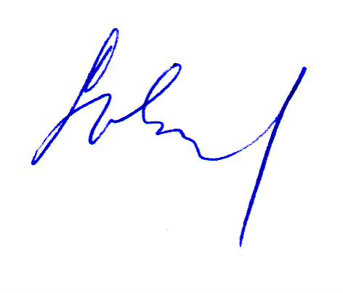
Júlia Sokolovičová,
ředitelka asociace ekologických organizací Zelený kruh

Doplňující informace:
[1] Usnesení Městského soudu v Praze ze dne 20. září 2011: http://hyper.cz/soubory/dokumenty/MSPraha_usneseniNesehnuti_8A131_2010_210911.jpg
[2] Posudek soudního znalce, který prokazuje porušení Územního plánu města Brna: http://aa.ecn.cz/img_upload/67fc87870d57d5b3a63ce8985bb216ef/posudek_prodejni-plocha.pdf
[3] Policie potrvdila, že Bauhaus porušuje zákon: http://aktualne.centrum.cz/ekonomika/nakupy/clanek.phtml?id=719176
[4] Tisková zpráva NESEHNUTÍ a sdružení Klidné Ivanovice: http://ekobrana.cz/index.shtml?apc=2311884p1905149-1

